一、Lwip程序源码：
http://savannah.nongnu.org/project/lwip/
Lwip-2.1.3文件说明:
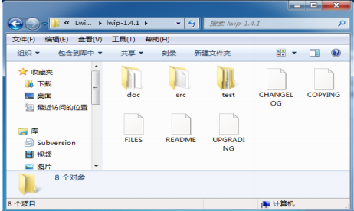
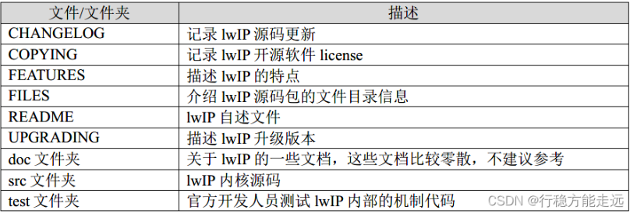
src文件夹：
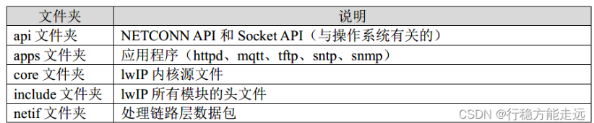
Lwip contrib:
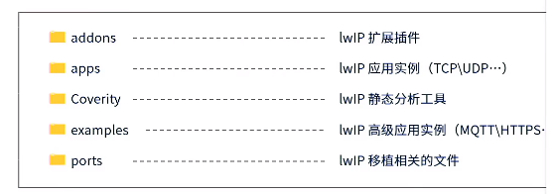
ports基于freertos的移植文件；
- Lwip无操作系统移植
1)拷贝enc28j60.c和enc28j60.h到hardware文件并添加工程；
2)拷贝src文件夹到工程，并更改文件名“LwIP”；
3）拷贝例程arch文件cc.h\cpu.h(大小端设置)\pref.h(测量统计)\sys_arch.h\sys_arch.c（系统）;
4）拷贝例程lwip_app文件；lwip_app/lwip_comm/下的文件lwip_comm.c\lwip_comm.h\lwipopt.h;
5)工程中创建5分组，添加相关源码；添加相关路径；
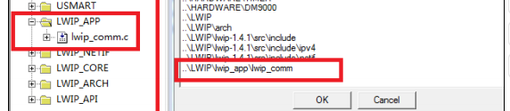

- 到工程例程拷贝ethernetif.c和ethernetif.h到arch文件
- 对mem.c\memp.c更改：
把ram_heap与memp_memory都改为指针u8_t *ram_heap\u8_t *memp_memory，然后测算需要内存大小并在指定大数组中分配；
ram_heap一般是用于申请pbuf，所以可固定申请大小；memp_memory用于协议层的控制块，故需添加测量函数到memp.c：
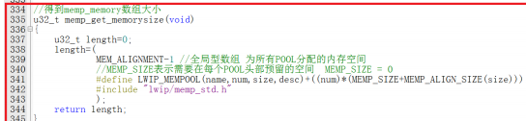
- 修改icmp.c支持硬件帧校验：
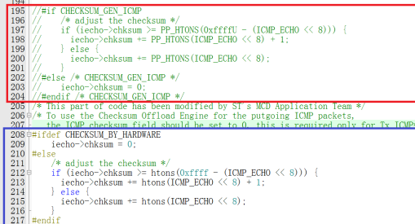

- Lwip带操作系统移植
- 在cc.h中添加调用的函数路径：
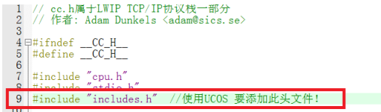
- 对lwipopt.h配置：
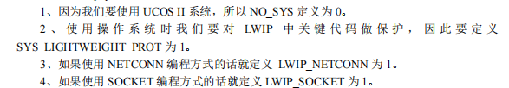
- 修改sys_arch.h添加消息队列结构体：
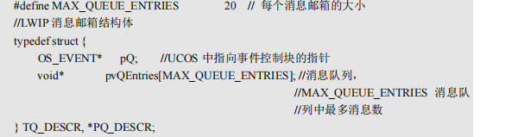
- 修改sys_arch.c的sys_arch_mbox_fetch(...)把系统节拍与lwip的ms进行换算；修改sys_arch_sem_wait()时间与节拍换算；
- 修改lwip_comm.c内存申请函数lwip_comm_mem_malloc()：
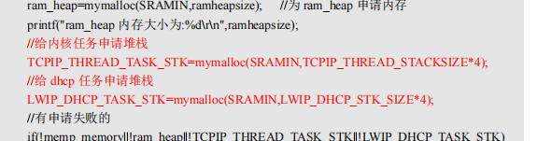
改lwip_init()为tcpip_init();netif_add()最后参数改为tcpip_input();

四 各协议栈实现
4.1 协议栈结构
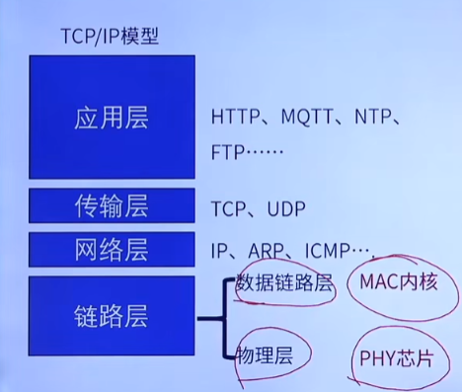
4.2 lwip结构框图
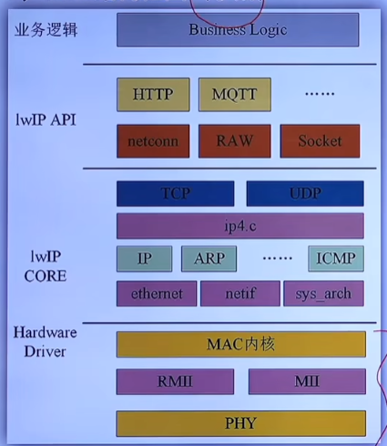
4.3 各模块原理
4.3.1 内存管理
1）内存池、内存堆初始化
代码：lwip_init(void)->mem_init()/memp_init()
内存堆是在大的内存内寻找大小合适的内存块；释放lfree指针

- PBUF申请
PBUF_ROM:
内存池只申请pbuf头内存池，指向其他地方
PBUF_REF/
内存堆只申请pbuf头内存池，指向其他地方
PBUF_POOL：
内存池申请；内存块大小固定
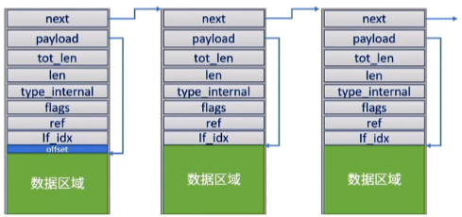
PBUF_RAM：
内存堆申请；整个内存申请
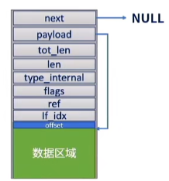
4.3.2 内部管理
1）PBUF与描述符
秒速符与管理缓冲区
代码：HAL_ETH_DMATxDescListInit(&g_eth_handler,g_eth_dma_tx_dscr_tab,g_eth_tx_buf,ETH_TXBUFNB); HAL_ETH_DMARxDescListInit(&g_eth_handler,g_eth_dma_rx_dscr_tab,g_eth_rx_buf,ETH_RXBUFNB);
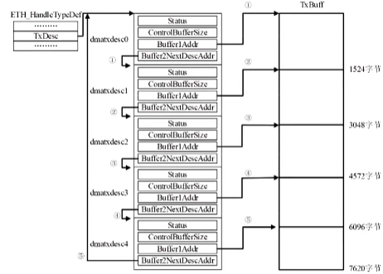
PBUF拷贝缓冲区
代码：netif->linkoutput = low_level_output;
pbuf拷贝数据到缓冲区，当缓冲区快满时，先填满1524缓冲区，在吧pbuf内存池数据块剩余存入下个缓冲区；
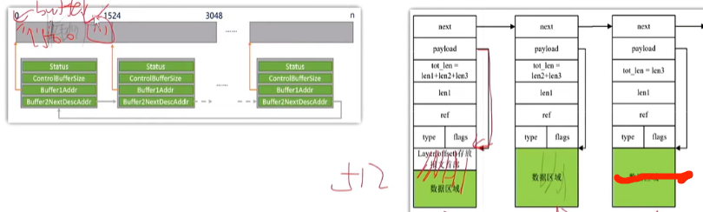
4.3.2 网卡管理
1） netif：是对不同网卡提供统一抽象对象，管理网卡ip、收发数据函数等
g_eth_handler：是对特定的硬件的初始化参数管理，包含mac的寄存器配置，收发描述符缓冲区等
2）netif链表
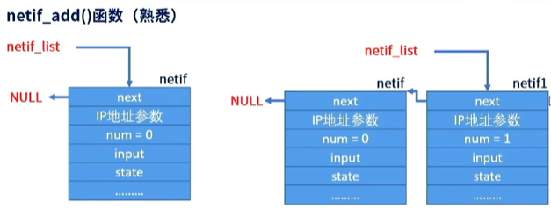
4.3.3 数据包解析
4.3.4 lwip启动流程
4.3.5协议原理
- ARP
地址解析协议，根据ip地址获取mac地址
代码：netif->output = etharp_output;
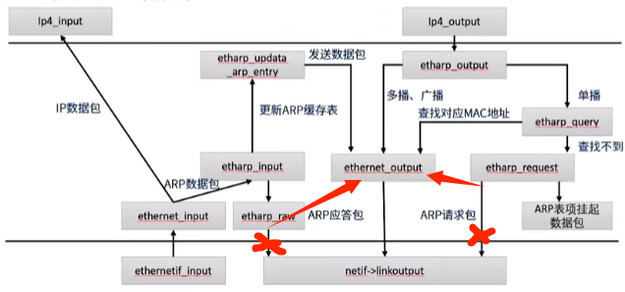
- 超时事件
超时事件对象；生成超时事件的数组；
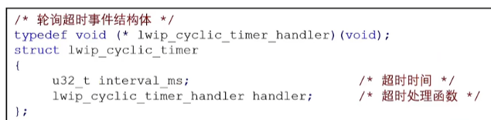
超时事件管理；
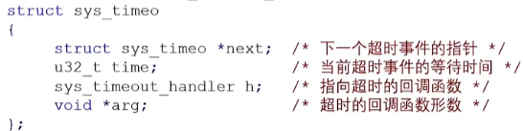
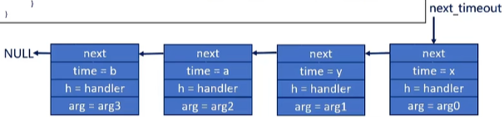
- IP协议
只管理寻址、路由、分片、重组；
路由表只变化mac地址：
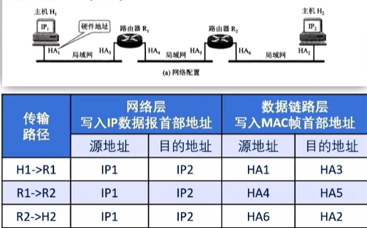
ip分片：
代码：ip4_frag
分片是先申请rambuf用来拷贝ip首部，在申请pbuf_custom_ref指向大的PBUF要发送的数据地址；
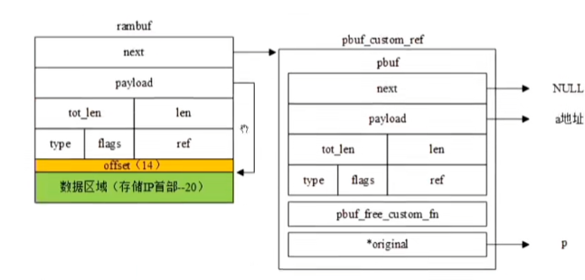
ip重组：
代码：ip4_reass
重组是先申请节点ip_reasedata,然后把分片挂到节点下，接收完成后就发送给传输层；
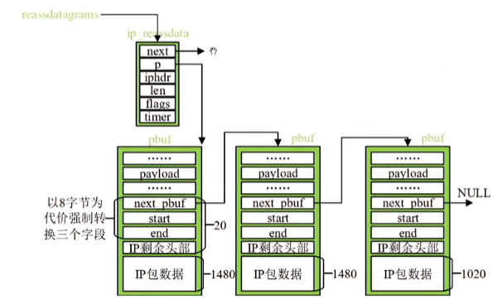
- ICMP
网络层协议，测试网络接通，补充ip协议得到不可靠连接；（ping指令）
ICMP报文=ICMP+IP首部,无需传输层；
差错报文：
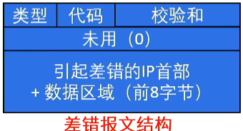
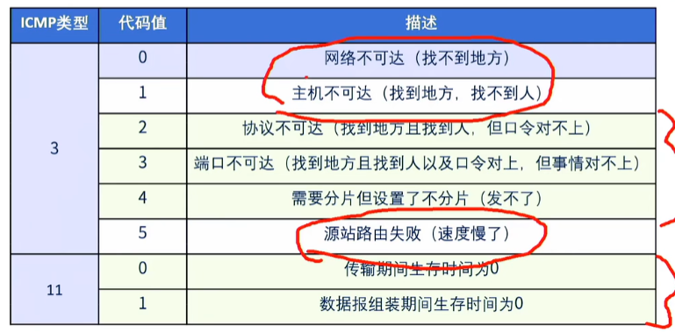
查询报文
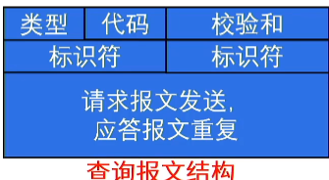
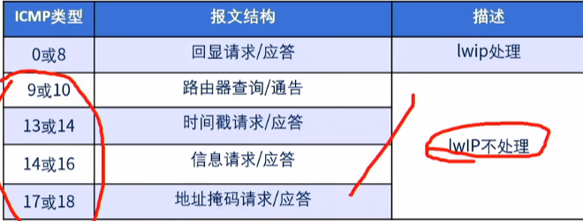
- TCP/UDP
传输层的每个控制块管理着端口号和处理函数，即每个应用一个控制块；遍历控制块就是寻找端口号对应的控制块传入数据到控制块的处理函数；
UDP控制块：
初始化：
申请控制块；连接远程ip、端口；绑定本地ip、端口；注册回调函数
dp_new()->udp_connect(udppcb, &rmtipaddr, LWIP_DEMO_PORT)->udp_bind(udppcb, IP_ADDR_ANY, LWIP_DEMO_PORT)->udp_recv(udppcb,lwip_udp_callback, NULL)
接收流程：
ip层判断协议是udp，把pbuf传入udp_input；函数内获取udp首部，根据本地端口遍历udp控制块，pbuf传入对应控制块的接收回调函数lwip_udp_callback（raw自己编写，netcon/socket不用，）；
接收回调：
遍历传入的pbuf，将payload指向数据区域拷贝到自定义的数据缓冲区；
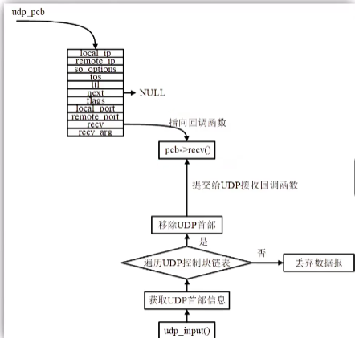
发送流程：
申请pbuf并拷贝要发送数据，调用udp_send->udp_sendto添加udp首部，设置首部递交ip层ip4_output;

TCP控制块:(客户端)
初始化：
申请控制块；三次握手连接远程ip、端口；连接成功后再回调函数初始化数据处理相关回调函数；
tcp_new()->tcp_connect(tcppcb, &rmtipaddr, LWIP_DEMO_PORT, lwip_tcp_client_connected)
tcp_connect连接握手流程：
tcp_outtput发送syn包进入syn_sent状态，接收到服务器syn+ack调用tcp_process函数处理进入established状态，tcp_outtput发送ack包；
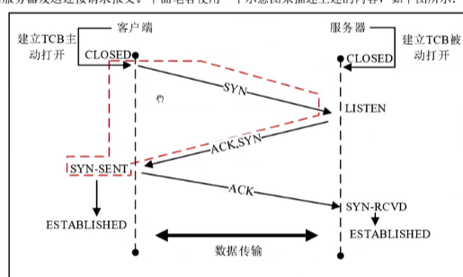
连接的回调函数：
连接的回调函数主要是在tcp连接成功后初始化如下各个数据处理回调函数：
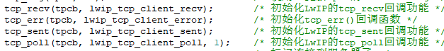
接收流程：
ip层判断协议是udp，把pbuf传入udp_input；函数内获取udp首部，根据本地端口遍历udp控制块，pbuf传入对应控制块的接收回调函数lwip_tcp_client_recv（raw自己编写，netcon/socket不用，）；
接收回调：
遍历传入的pbuf，将payload指向数据区域拷贝到自定义的数据缓冲区；

发送流程：
发送回调函数里调用tcp_write将pbuf拷贝到发送缓冲区，调用tcp_output使能发送；

TCP控制块:(服务端)
初始化：
申请控制块，绑定本地ip、端口号；设置listen状态；初始化接收回调函数；
tcp_new->tcp_bind->tcp_listen->tcp_accept(tcppcbconn, lwip_tcp_server_accept)
tcp_listen连接握手流程：
tcp_listen从关闭状态转为listen状态；tcp_listen_input处理接收的syn包并发送syn+ack包给客户端，转成sys_revd状态；tcp_process处理客户端的ack包，状态连接；

接收流程：
ip层判断协议是udp，把pbuf传入udp_input；函数内获取udp首部，根据本地端口遍历udp控制块，pbuf传入对应控制块的接收回调函数lwip_tcp_client_recv（raw自己编写，netcon/socket不用，）；
接收回调：
遍历传入的pbuf，将payload指向数据区域拷贝到自定义的数据缓冲区；

发送流程：
发送回调函数里调用tcp_write将pbuf拷贝到发送缓冲区，调用tcp_output使能发送；

- MQTT
是基于客户端订阅，服务端推送的传输协议；

4.3.6 启动流程
1）申请描述符和缓冲区内存
- 设置默认ip
- 配置以太网环境
初始化ETH硬件环境
- 初始化各协议内存
- 添加网卡的抽象对象netif
- 设置默认网口
netif_set_default(&g_lwip_netif);
- 打开网口
if (netif_is_link_up(&g_lwip_netif))
{
netif_set_up(&g_lwip_netif); /* 打开netif网口 */
}
- 数据收发函数流程
